**Informe de Practica Profesional Supervisada**

**Soluciones en Tecnología Aplicada**

|  |  |
| --- | --- |
| **Tutor institucional** |  |
| Nombre y Apellido | Rodrigo Cuevas |
| Cargo | Supervisor de Servicio Técnico |
| DNI | 34 210 907 |

|  |  |
| --- | --- |
| **Tutor Académico** |  |
| Nombre y Apellido | Cristian Leandro Lukaszewicz |
| Cargo | Tutor Prácticas Profesionales |
| DNI | 37 936 857 |

**Índice**

Detalle del trabajo realizado - Proyecto MT-A11v 5

Lógica funcional y programación 12

Conclusiones 15

Anexo de imágenes adicionales 16

**Reservado a la Facultad para evaluación**

**Lugar donde se ha realizado la PPS**

La PPS se realizó en una institución privada llamada Soluciones en Tecnología Aplicada. La misma se ubicó geográficamente en Argentina, provincia de Buenos Aires, localidad de Bernal, calle Lebensohn 840. Se trató de una pyme que basó su funcionamiento en la fabricación y servicio técnico de hardware orientado a la industria bancaria y financiera. La empresa posee dos sucursales; una es la mencionada aquí y la otra se encuentra ubicada dentro de un parque industrial en la localidad de Alpargatas. En aquella sede, se realizaron todas las tareas relacionadas al sector metalúrgico (corte, plegado, soldado, pintura de chapas para maquinarias). En Bernal se encuentra el sector administrativo, contable, Servicio Técnico y Mecatrónica.

Detalle del trabajo realizado - Proyecto MT-A11v

***Contexto***

El proyecto MT-A11v se trató de una máquina destinada a la industria bancaria y a toda institución o particular que deseara una terminal de depósito de dinero:

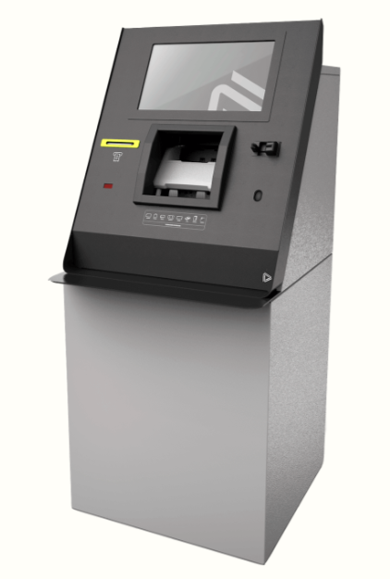

Ilustración 1 - MT-A11v

Es una máquina robusta y confiable con capacidad de almacenar hasta 16,000 billetes en su bóveda. Posee la capacidad de validar y depositar hasta 12 billetes por segundo. En la primera toma de contacto con la máquina, la misma contaba con el siguiente circuito electrónico:

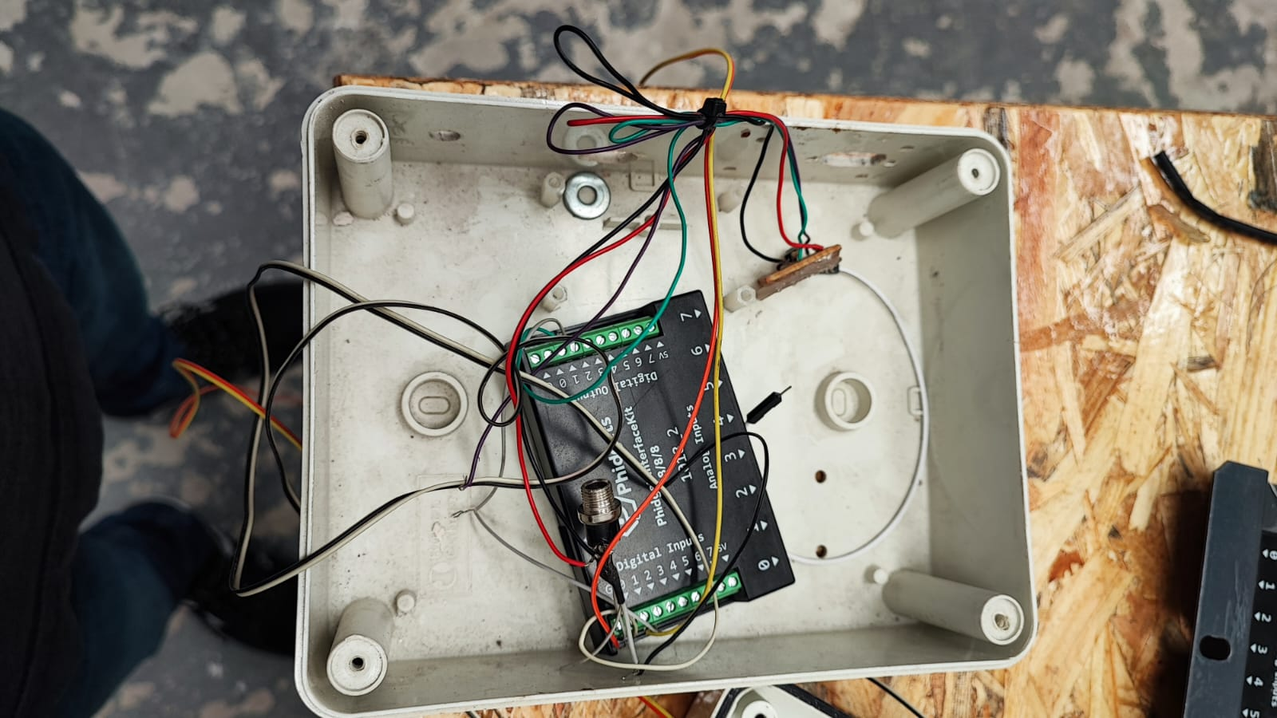

Ilustración 2 - Circuito puente entre interfaz software y sensores

La función de este circuito, según el testimonio de Rodrigo Cuevas (Supervisor de Servicio Técnico de S-Tech), era una adaptación para energizar una cerradura de la bóveda de la MT-A11v que quedó obsoleta luego de un tiempo.

***Desarrollo***

Dado que no existía documentación teórica ni gráfica sobre el diseño o funcionamiento del circuito, se procedió a investigar los componentes y cómo se relacionaban con el aplicativo que se ejecutaba en la máquina.

***Investigación del software***

Dentro del sistema operativo, se encontró instalada una aplicación muy simple (que no era el aplicativo para depositar dinero) que tenía el mismo nombre que la placa vista en la ilustración 2: "Phidgets".

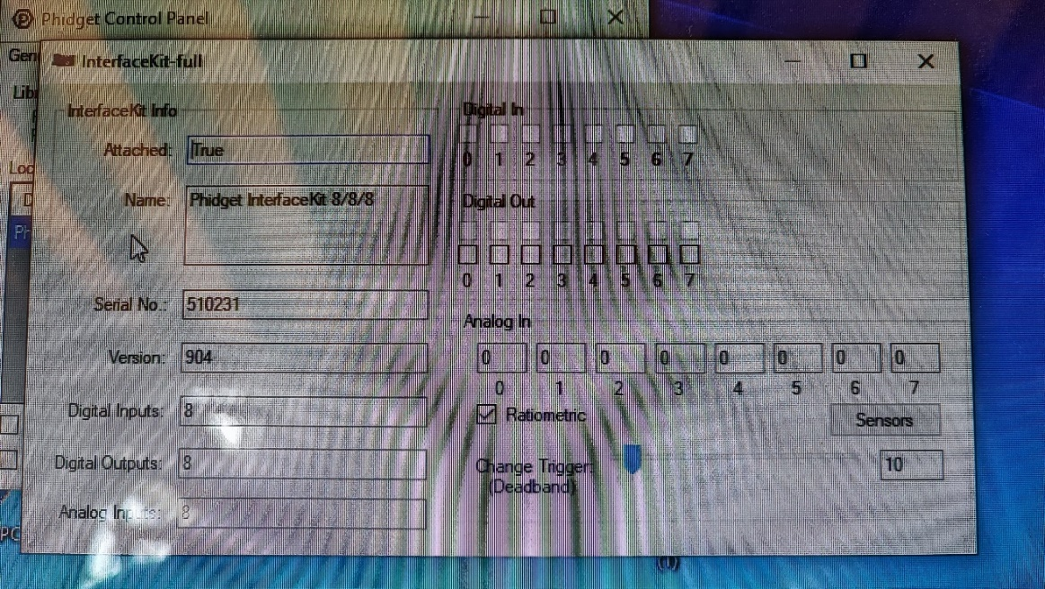

Ilustración 3 - Aplicación de Phidgets para testing

Basado en la experiencia de Rodrigo, se comentó que la interfaz del software para depósito de dinero no permite el ingreso si en la interfaz (InterfaceKit-full) no se muestran determinadas casillas de “Digital In” con una tilde. A continuación, se adjunta una imagen de referencia del fallo en el aplicativo de depósitos cuando en la interfaz no aparecen las tildes necesarias:

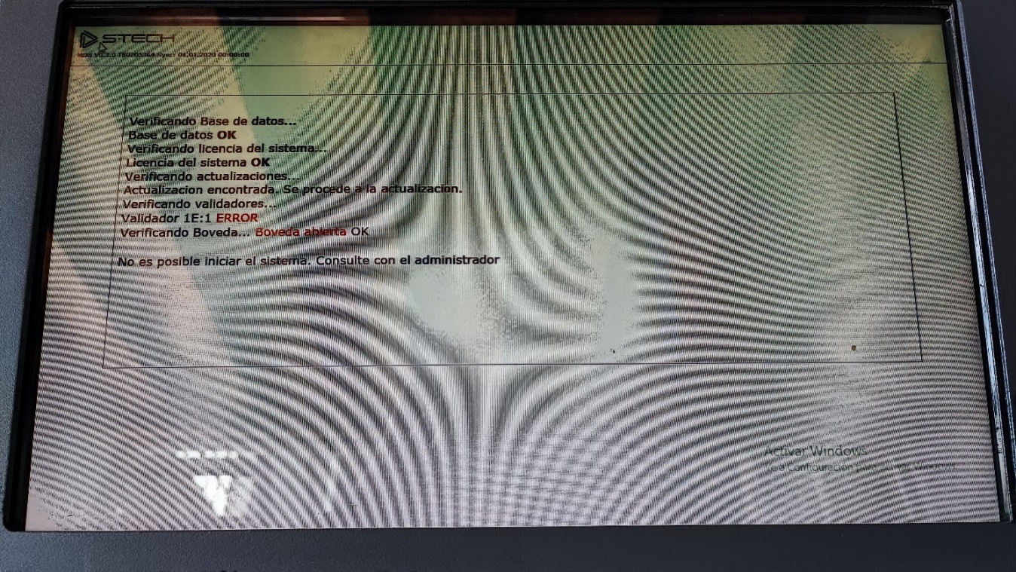

Ilustración 4 - Aplicativo diseñado para depósitos

***Investigación del hardware***

Según la experiencia de Rodrigo, al puentear algunas entradas "Digital In" en la placa Phidgets InterfaceKit 8/8/8, aparecían las tildes en el aplicativo. Se procedió a investigar en qué se basaba el funcionamiento de la placa Phidgets.

***Phidgets InterfaceKit 8/8/8***

Se trata de una placa electrónica con terminales para entradas de señales analógicas, entradas digitales y salidas digitales.

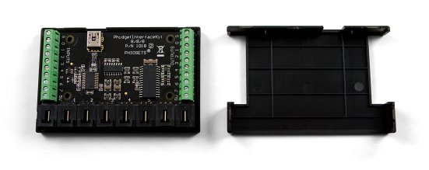

Ilustración 5 - Imagen descriptiva de la placa física - https://www.phidgets.com/?prodid=1021

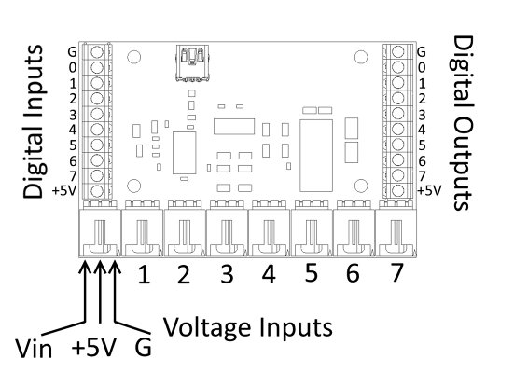

Ilustración 6 - Conexionado electrónico - https://www.phidgets.com/?prodid=1021

Esta placa es capaz de ejecutar una determinada lógica programable con distintos lenguajes de programación (C#, Python, C, etc.). Para la aplicación de la máquina, se utilizan las entradas digitales y las salidas digitales. Al investigar la hoja de datos, se puede apreciar cómo se pueden utilizar las entradas y salidas digitales:

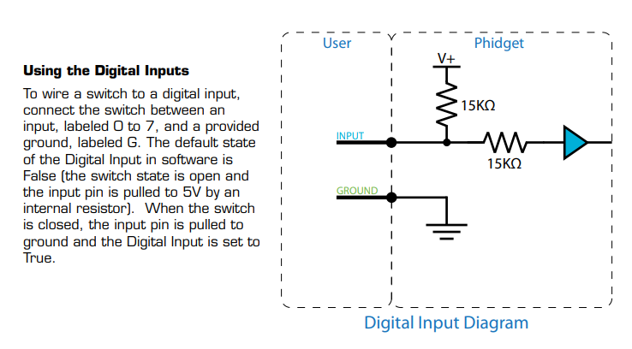

Ilustración 7 - Digital Inputs - https://www.phidgets.com/

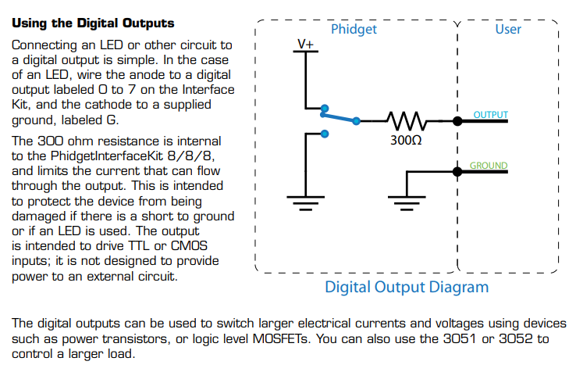

Ilustración 8 - Digital Outputs - https://www.phidgets.com/

***Mediciones de tensión***

En las siguientes imágenes se puede apreciar que tanto las entradas digitales como las salidas digitales pueden tomar distintos valores de tensión, dependiendo de cómo se encuentre programada la lógica interna:

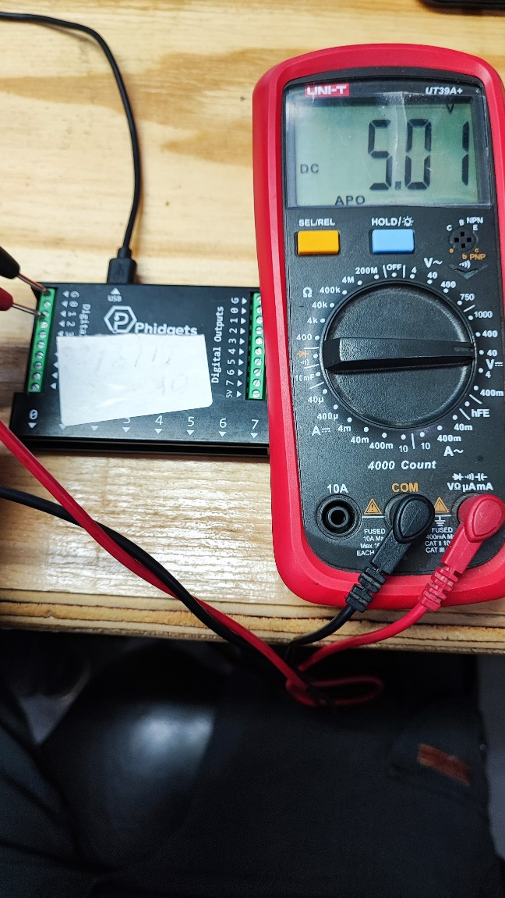

Ilustración 9 - Medición de un estado input digital en true

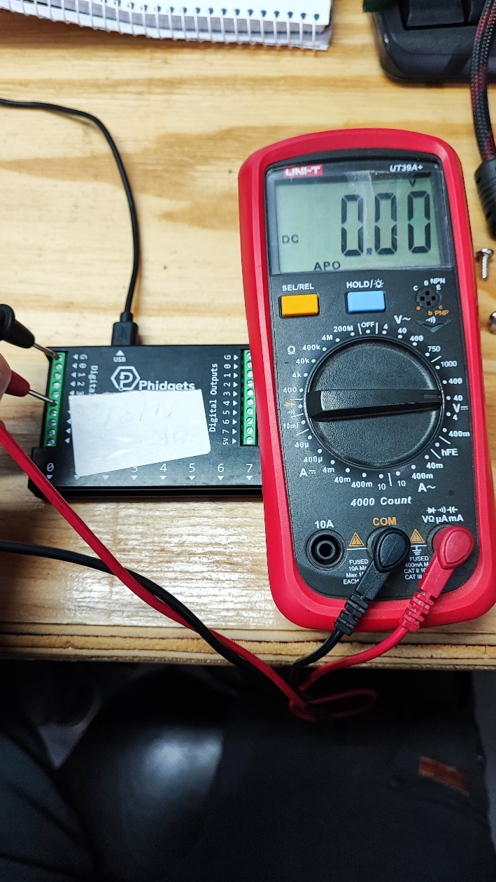

Ilustración 10 - Medición de una input digital en false

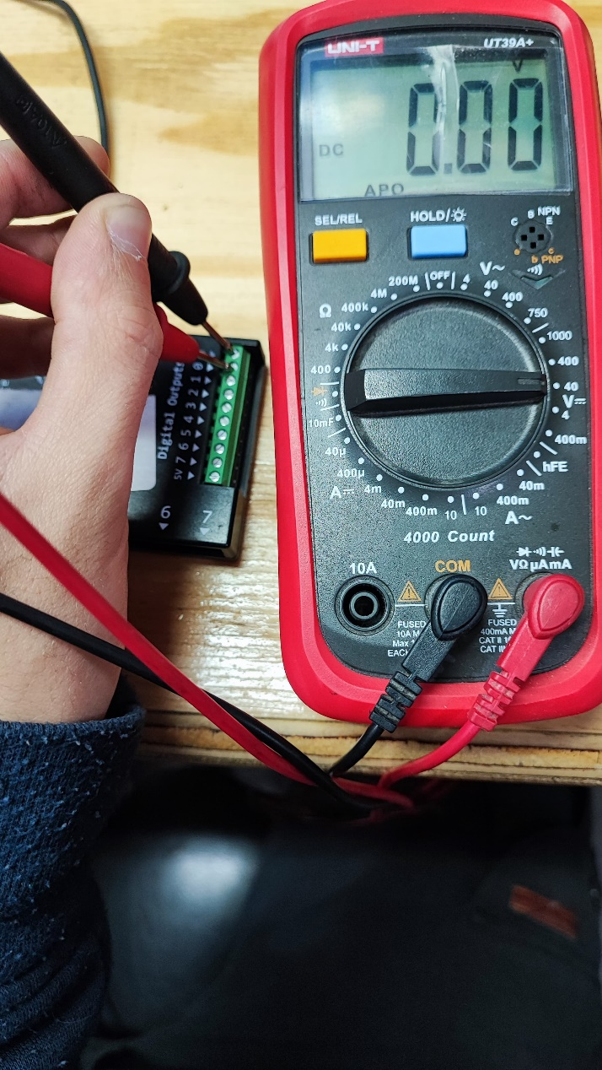

Ilustración 11 - Medición de una digital output en false

***Conexión de sensores de la bóveda***

Al ahondar un poco más sobre los cables que originalmente llegaban a la placa Phidgets, se descubrió que correspondían a dos sensores: el sensor que detecta si la bóveda se encuentra abierta o cerrada y el sensor de la manivela, que detecta si el volante de combinación está cerrado o no. Se procedió a conectar y adaptar los sensores a la puerta. A continuación, se adjunta una imagen de referencia de la conexión y disposición de los sensores:

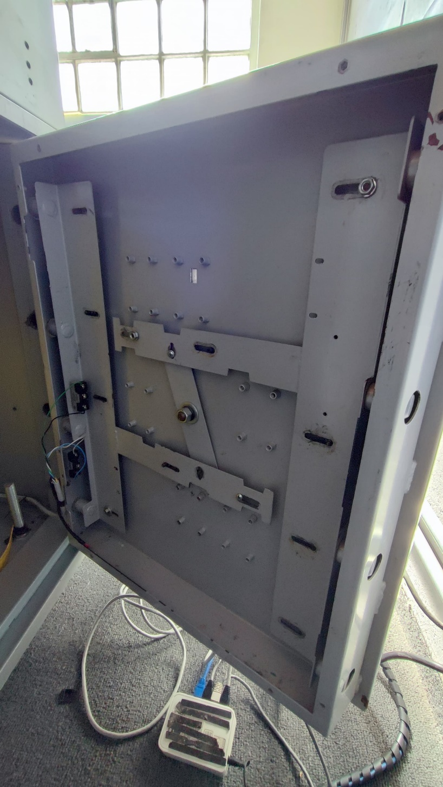

Ilustración 12 - Posicionamiento y conexionado de los sensores

Lógica funcional y programación

Mediante programación, se puede leer el estado de las entradas digitales (sensores de puerta y manivela) y, en base a ello, manipular el estado de las salidas digitales. El aplicativo de depósito requiere que ciertas salidas digitales se encuentren en un estado lógico alto (5V) para iniciar el sistema. Estos estados de salida se corresponden directamente con el estado lógico de los sensores de puerta y manivela. En otras palabras, el aplicativo no iniciará el sistema si no reconoce que la puerta de la bóveda y la manivela están cerradas.

Por ello, mediante programación estructurada en código Python, se procede a:

1. Reconocer y conectarse a la placa.
2. Leer los canales de entrada (sensores).
3. Activar o desactivar las salidas en función del estado lógico de los sensores.

Mediante prueba y error, se concluye que, para que el aplicativo inicie, deben estar las dos primeras salidas digitales en estado alto, y esto debe corresponderse con el estado físico de los sensores cerrados.

***Código implementado***

# Importar las bibliotecas de Phidget

from Phidget22.Phidget import *

from Phidget22.Devices.DigitalOutput import *

from Phidget22.Devices.DigitalInput import *

# Importar la biblioteca necesaria para sleep

import time

# Configuración del sensor de la manivela

manivelaSensor = DigitalInput() # Crear instancia del sensor de la manivela

manivelaSensor.setDeviceSerialNumber(524310) # Configurar el número de serie del dispositivo

manivelaSensor.setChannel(0) # Configurar el canal del sensor

manivelaSensor.openWaitForAttachment(5000) # Abrir la conexión y esperar la conexión del sensor

# Configuración del sensor de la puerta

puertaSensor = DigitalInput() # Crear instancia del sensor de la puerta

puertaSensor.setDeviceSerialNumber(524310) # Configurar el número de serie del dispositivo

puertaSensor.setChannel(1) # Configurar el canal del sensor

puertaSensor.openWaitForAttachment(5000) # Abrir la conexión y esperar la conexión del sensor

# Configuración de la salida para la manivela

checkBoxManivela = DigitalOutput() # Crear instancia de la salida para la manivela

checkBoxManivela.setChannel(0) # Configurar el canal de salida

checkBoxManivela.openWaitForAttachment(5000) # Abrir la conexión y esperar la conexión de la salida

# Configuración de la salida para la puerta

checkBoxPuerta = DigitalOutput() # Crear instancia de la salida para la puerta

checkBoxPuerta.setChannel(1) # Configurar el canal de salida

checkBoxPuerta.openWaitForAttachment(5000) # Abrir la conexión y esperar la conexión de la salida

# Bucle principal

while True:

# Verificar el estado del sensor de la manivela y ajustar la salida correspondiente

if manivelaSensor.getState() == True: # Si el sensor de la manivela está activo

checkBoxManivela.setState(True) # Activar la salida correspondiente

else:

checkBoxManivela.setState(False) # Desactivar la salida correspondiente si el sensor no está activo

# Verificar el estado del sensor de la puerta y ajustar la salida correspondiente

if puertaSensor.getState() == True: # Si el sensor de la puerta está activo

checkBoxPuerta.setState(True) # Activar la salida correspondiente

else:

checkBoxPuerta.setState(False) # Desactivar la salida correspondiente si el sensor no está activo

Conclusiones

Se apreció en numerosas ocasiones dentro del ámbito laboral la vital importancia de contar con documentación detallada de los trabajos realizados, ya sea en formato teórico, planos, imágenes, instructivos, guías, etc. Esta documentación resultó fundamental tanto para el entendimiento actual del nuevo personal que se incorporó a una institución como para la resolución de fallas futuras.

En el caso particular de este proyecto, la máquina falló y la persona que adaptó la electrónica ya no se encontraba en la empresa, ni existían diagramas o registros detallados de la misma. Como resultado, la tarea de reiniciar el software y solucionar el problema se volvió mucho más tediosa y compleja. Sin una documentación adecuada, se requirieron conocimientos profundos en áreas como electrónica, señales y programación para abordar la situación.

Dichos conocimientos, adquiridos a través de la formación académica en la facultad y complementados con investigación y criterio propio, permitieron identificar y resolver el inconveniente. Este caso subraya la importancia de mantener una documentación completa y actualizada, no solo para facilitar la resolución de problemas sino también para garantizar la continuidad y eficiencia en el funcionamiento de los sistemas en el futuro.

Anexo de imágenes adicionales

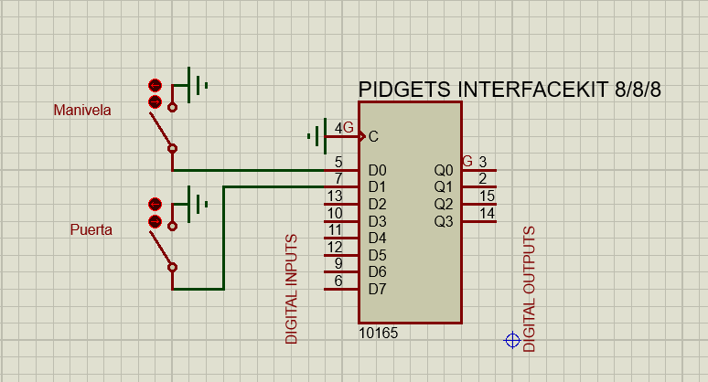

Ilustración 13 - Conexión electrónica

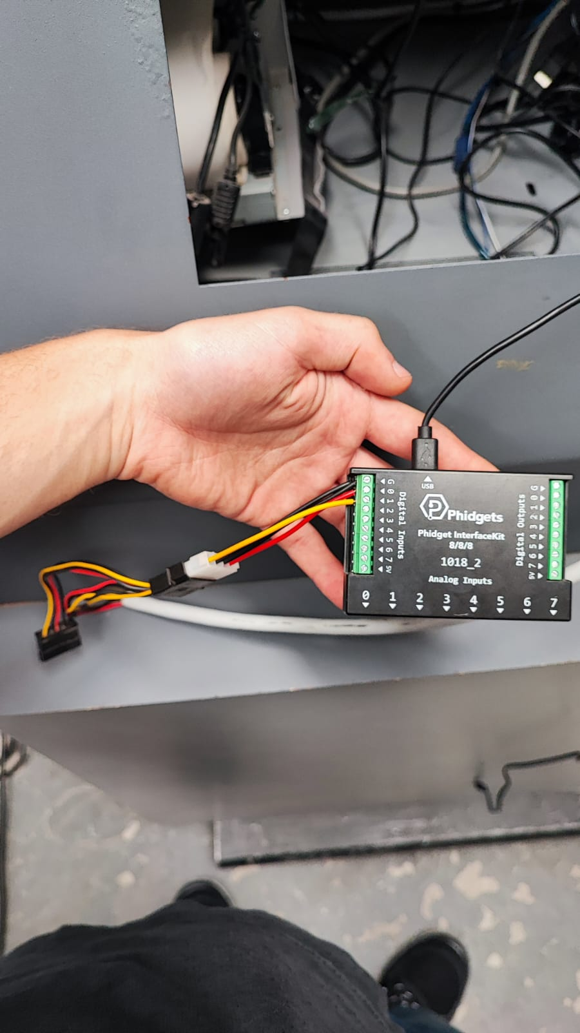

Ilustración 14 - Conexionado físico de la placa

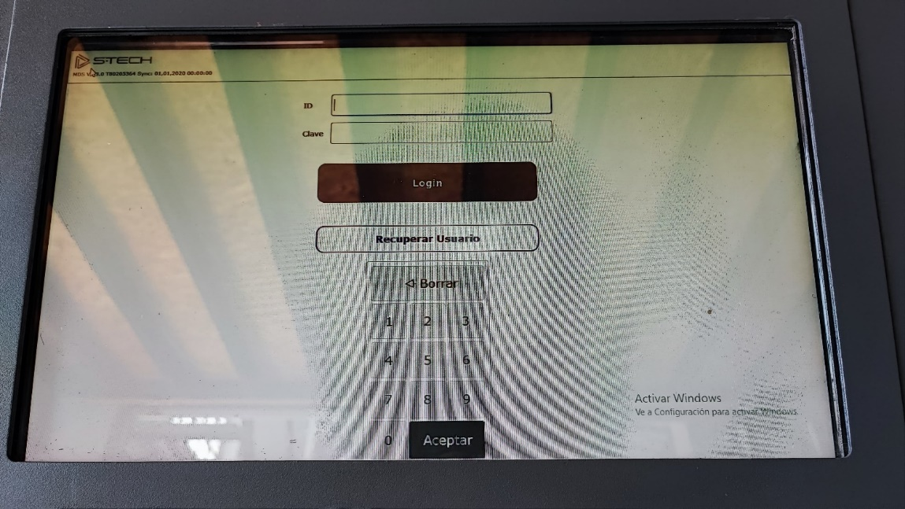

Ilustración 15 - Imagen de autenticación al iniciar el aplicativo de depósitos

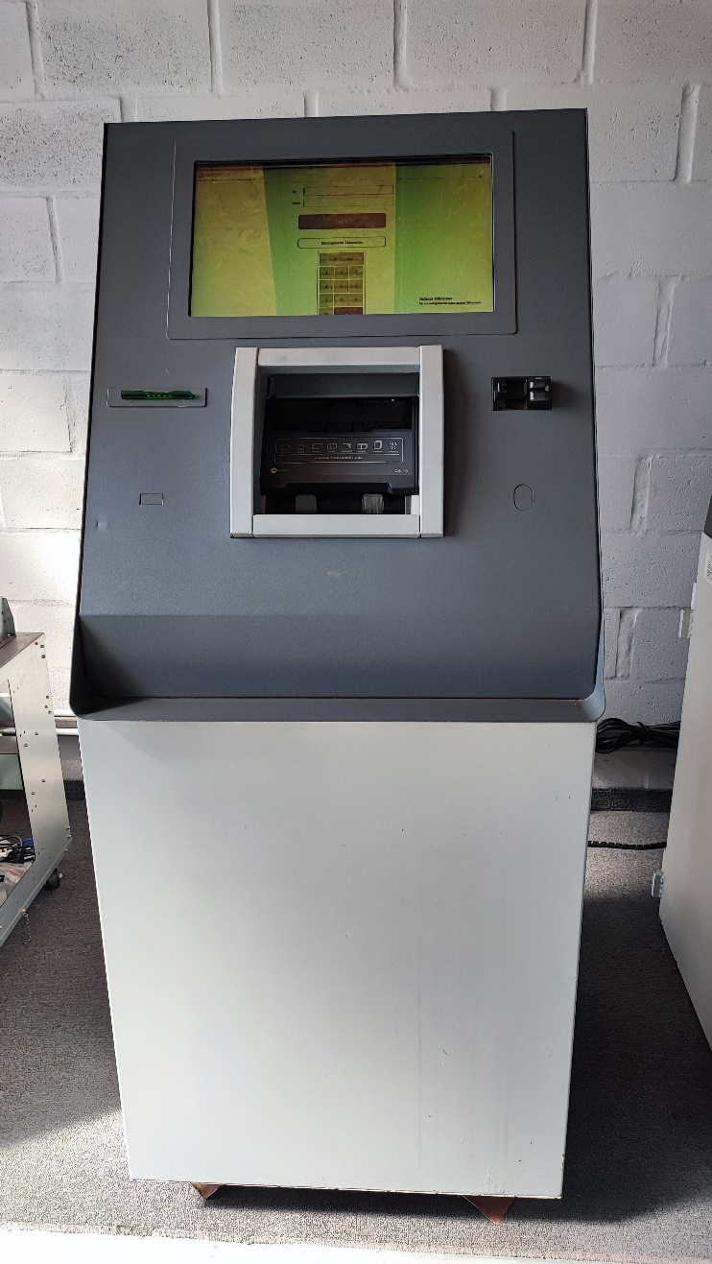

Ilustración 16 - Vista frontal de la máquina

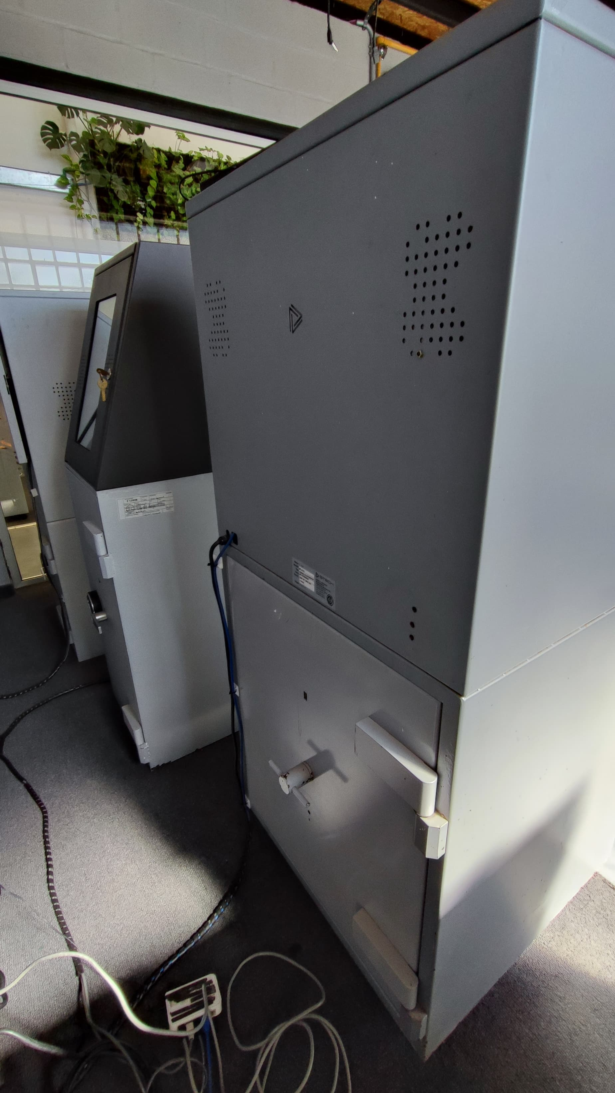

Ilustración 17 - Vista trasera de la puerta

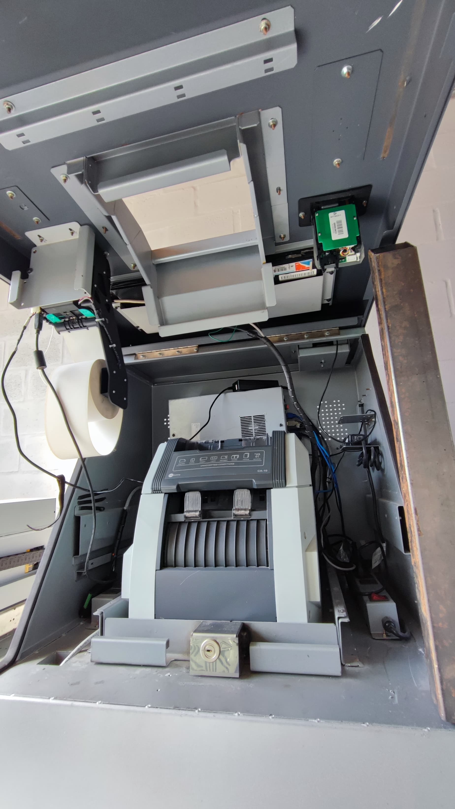

Ilustración 18 - Validador y componentes internos